PASLAUGOS

Kaune, kaip ir visoje Lietuvoje, gyventojams teikiamos įvairaus pobūdžio paslaugos, kurios pagal veiklos rūšių klasifikaciją laikomos negamybinės paskirties paslaugomis.
Kauno mieste veikia nemažas skaičius komercinių įmonių, teikiančių paslaugas. Tai įmonės (firmos, agentūros), teikiančios nuomos, namų ūkio reikmenų taisymo, švietimo, sveikatos priežiūros, poilsio organizavimo, sanitarinės veiklos paslaugas ir paslaugas, susijusias su nekilnojamojo turto operacijomis. Paslaugų sektoriaus įmonių teikiamos paslaugos apima taip pat: kompiuterių ir su jais susijusią veiklą; įvairių verslo rūšių veiklą (teisinę; apskaitos, buhalterijos ir audito; mokesčių konsultacijų; architektūrinę ir inžinerinę; konsultacinę verslo ir valdymo; reklamos ir rinkos tyrimo; apsaugos; fotografavimo), socialinį darbą ir buitinį gyventojų aptarnavimą (cheminio valymo, kirpyklų, pirčių, saunų, soliariumų, masažo kabinetų paslaugas bei laidotuvių ir su jomis susijusias paslaugas).
2010 m. paslaugas teikė 3039 įmonės, jose dirbo 50,3 tūkst. darbuotojų. 2011 m. paslaugas teikiančių įmonių skaičius – 3233, dirbančiųjų skaičius – 52,2 tūkst. 2012 m. įmonių skaičius – 3081, dirbančiųjų skaičius – 51,1 tūkst. 2012 m. paslaugas teikiančių įmonių tarpe didžiausią skaičių sudarė profesinės, mokslinės ir techninės veiklos įmonės (948), antroje vietoje – įmonės, atliekančios nekilnojamojo turto operacijas (586), trečioje – informacijos ir ryšių paslaugų įmonės (389).

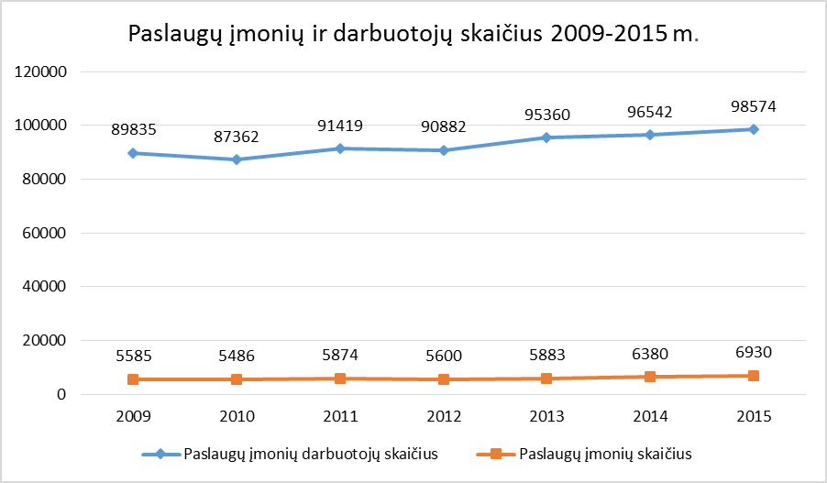

Paslaugų įmonių pajamos 2000–2008 metų laikotarpyje augo, nuo 2009 m., palyginus su praėjusiais metais, mažėjo: 2009 m. – 6,2 proc., 2010 m. – 6 proc., o nuo 2011 m. vėl pastebimas augimas iki 3078,8 mln. Lt., o 2012 m. - iki 3361,1 mln. Lt. 2015 m. paslaugų įmonių pajamos siekė 1312,4 mln. EUR. Suteiktų mokamų paslaugų 1-am gyventojui rodiklis pastarojo dešimtmečio laikotarpyje viršijo paslaugas, suteiktas vidutiniškai 1-am gyventojui Lietuvoje.
Didžiausią dalį bendroje paslaugų įmonių pajamų struktūroje sudarė žmonių sveikatos priežiūros ir socialinio darbo; administracinės ir aptarnavimo veiklos bei profesinės, mokslinės ir techninės veiklos įmonių pajamos. 2011 m. Poilsio organizavimo paslaugas teikiančių įmonių pajamos sudarė 8,9 proc. visų paslaugų sektoriaus pajamų, o 2012 m. jau 11,4 proc. Mieste jaučiamas kultūrinio gyvenimo aktyvumas, veikia muzikos klubai, pramogų ir sporto centrai. Kauno miesto gyventojai ir svečiai, norintys turiningai praleisti laisvalaikį, gali naudotis įvairių pramogų ir kultūros įmonių teikiamomis paslaugomis.

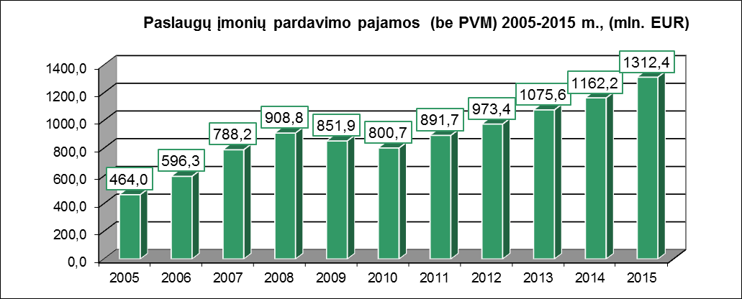

PASLAUGŲ ĮMONIŲ IR DIRBANČIŲJŲ SKAIČIUS BEI PARDAVIMO PAJAMOS
PAGAL TEIKIAMŲ PASLAUGŲ RŪŠIS (EVRK 2) 2014-2015 M.

Eil. Nr. | Paslaugos | Įmonių skaičius |  | Vidutinis darbuotojų skaičius |  | Pardavimo pajamos  (be PVM, tūkst. EUR)
Eil. Nr. | Paslaugos | 2014 | 2015 | 2014 | 2015 | 2014 | 2015
1 | 2 | 3 | 4 | 5 | 6 | 7 | 8
1. | Informacija ir ryšiai | 422 | 468 | 3 870 | 3 689 | 135 989,1 | 146 260,4
2. | Nekilnojamo turto operacijos | 640 | 666 | 3 199 | 3 021 | 157 337,2 | 163 147,5
3. | Profesinė, mokslinė ir techninė veikla | 1 079 | 1 181 | 8 472 | 8 669 | 188 233,8 | 215 812,5
4. | Administracinė ir aptarnavimo veikla | 329 | 374 | 5 034 | 5 293 | 174 377,4 | 187 032,7
5. | Švietimas | 196 | 214 | 11 624 | 11 491 | 61 927,9 | 70 775,3
6. | Žmonių sveikatos priežiūra ir socialinis darbas | 409 | 415 | 17 623 | 17 824 | 228 167,5 | 247 420,6
7. | Meninė, pramoginė ir poilsio organizavimo veikla | 254 | 278 | 3 402 | 3 610 | 183 748,9 | 234 442,9
8. | Kita aptarnavimo veikla | 3 051 | 3 334 | 43 318 | 44 977 | 726 767,8 | 804 396,1
Viso: |  | 6 380 | 6 930 | 96 542 | 98 574 | 1 856 549,60 | 2 069 288,00

PASLAUGŲ ĮMONIŲ PARDAVIMO PAJAMŲ PASISKIRSTYMAS (Proc.)
PAGAL TEIKIAMŲ PASLAUGŲ RŪŠIS (EVRK 2) 2014-2015 M.
Eil. Nr. | Paslaugos | Pardavimo pajamos gyventojams (be PVM, %) |  | Pardavimo pajamos įmonėms (be PVM, % ) |  | Pardavimo pajamos valstybės ir savivaldybių institucijoms ir įstaigoms (be PVM, %)
Eil. Nr. | Paslaugos | 2014 | 2015 | 2014 | 2015 | 2014 | 2015
1 | 2 | 3 | 4 | 5 | 6 | 7 | 8
1. | Informacija ir ryšiai | 19,4 | 15,3 | 69,9 | 74,1 | 10,7 | 10,6
2. | Nekilnojamo turto operacijos | 10,5 | 10,1 | 87,6 | 88,3 | 1,9 | 1,6
3. | Profesinė, mokslinė ir techninė veikla | 11,4 | 10,4 | 76,6 | 79,1 | 12,1 | 10,5
4. | Administracinė ir aptarnavimo veikla | 53,5 | 54,9 | 38,5 | 36,6 | 8,0 | 8,5
5. | Švietimas | 100,0 | 100,0 | 0,0 | 0,0 | 0,0 | 0,0
6. | Žmonių sveikatos priežiūra ir socialinis darbas | 100,0 | 97,2 | 0,0 | 0,0 | 0,0 | 0,0
7. | Meninė, pramoginė ir poilsio organizavimo veikla | 100,0 | 100,0 | 0,0 | 0,0 | 0,0 | 0,0

